# Проект «Секреты Темнолесья»

**Цель проекта —** изучить влияние характеристик игроков и их игровых персонажей на покупку внутриигровой валюты «райские лепестки», а также оценить активность игроков при совершении внутриигровых покупок

**Автор:**  Сумарокова Елизавета

**Дата: 06-01-2025**

### 1. Результаты исследовательского анализа данных:

Всего в игре на момент анализа зарегистрировано 22 214 игроков, среди которых 3 929 покупают внутриигровую валюту, что соответствует 18% от общего числа пользователей.

В разрезе расы персонажа нет сильно выделяющихся показателей, доля платящих пользователей варьируется от 17% (эльф, ангел) до 19% (демон).

Подробнее с информацией о количестве игроков и доле платящих пользователей в разрезе расы можно ознакомиться на диаграмме.

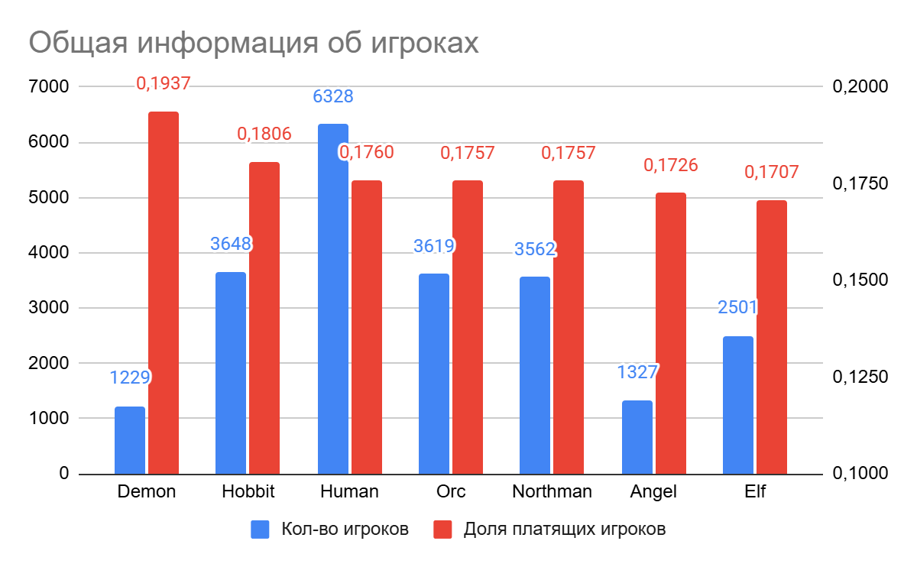

Статистические показатели внутриигровых покупок представлены в таблице:

|  |  |
| --- | --- |
| **Кол-во покупок** | 1 307 678 |
| **Суммарная стоимость покупок** | 686 615 040 |
| **Мин стоимость одной покупки** | 0 |
| **Макс стоимость одной покупки** | 486 615,10 |
| **Средняя стоимость одной покупки** | 525,69 |
| **Медианная стоимость одной покупки** | 74,86 |
| **Стандартное отклонение** | 2 517,35 |

Медианная стоимость сильно ниже средней, что указывает на то, что покупок с ценой, близкой к максимальной, не очень много. В данном случае, говоря о средней стоимости одной покупки, корректнее было бы использовать значение именно медианной стоимости.

**АНОМАЛЬНЫЕ ПОКУПКИ**

Среди всех покупок есть 907 транзакций с нулевой стоимостью. Доля таких покупок от общего числа составляет всего 0,07%. Все покупки с нулевой стоимостью приходятся на предмет Book of Legends, совершены они были 72 игроками, причем только 1 из них больше никаких покупок не совершали.

В 849 таких транзакций не зафиксировано продавца: возможно, это была внутриигровая раздача подарков за выполнение каких-либо заданий?

Топ-10 самых дорогих покупок также приходится на Book of Legends. В целом статистические показатели цены этого предмета схожи с общей статистикой внутриигровых покупок. Интересно было бы изучить, с чем связан такой ажиотаж вокруг данного предмета и такие широкие колебания его цены.

**СРАВНЕНИЕ ПОВЕДЕНИЯ ПЛАТЯЩИХ И НЕПЛАТЯЩИХ ИГРОКОВ.**

Внутриигровые покупки совершают 13 792 игрока, причем 11 348 из них не являются платящими. В среднем, неплатящие игроки совершили по 98 покупок, а платящие по 82. Хоть платящих игроков меньше и они совершают меньшее количество покупок, каждая их покупка примерно на 14% дороже, чем у неплатящих игроков. Подробнее можно пользовательской активностью можно ознакомиться в таблице

|  |  |  |  |
| --- | --- | --- | --- |
| **Категория** | **Количество игроков** | **Среднее количество покупок на игрока** | **Средняя стоимость покупок на игрока** |
| Неплатящие | 11348 | 97,56 | 48 631,74 |
| Платящие | 2444 | 81,68 | 55 467,74 |

#### **1.5. ПОПУЛЯРНЫЕ ПОКУПКИ**

#### Среди эпических предметов есть пять лидеров, это: Book of Legends, Bag of Holding, Necklace of Wisdom, Gems of Insight, Treasure Map. Первые два предмета из списка хоть раз приобрело более 85% покупателей. Подробнее ознакомиться с топ-5 эпических предметов можно в таблице:

|  |  |  |  |  |
| --- | --- | --- | --- | --- |
| **Название** | **Кол-во покупок** | **Доля покупок** | **Кол-во покупателей** | **Доля покупателей** |
| Book of Legends | 1 004 516 | 0,7687 | 12 194 | 0,8841 |
| Bag of Holding | 271 875 | 0,2081 | 11 968 | 0,8677 |
| Necklace of Wisdom | 13 828 | 0,0106 | 1 627 | 0,1180 |
| Gems of Insight | 3 833 | 0,0029 | 926 | 0,0671 |
| Treasure Map | 3 084 | 0,0024 | 753 | 0,0546 |

### 2. Результаты решения ad hoc задач

*2.1. Существует ли зависимость активности игроков по совершению внутриигровых покупок от расы персонажа?*

В процентном соотношении количество покупателей эпических предметов не зависит от расы. Пользователи, играющие за расы “Человек” и “Ангел” в среднем совершают большее количество покупок, чем другие расы (121 и 107 покупок на игрока соответственно против 80 в среднем по другим расам), однако суммарная стоимость покупок у этих персонажей находится на среднем уровне. Максимальная итоговая сумма покупок приходится на игроков рас “Снежный человек” и “Эльф”: возможно это связано с тем, что предметы для этих персонажей стоят дороже, чем для других. Детальнее с данными показателями можно ознакомиться на диаграмме.

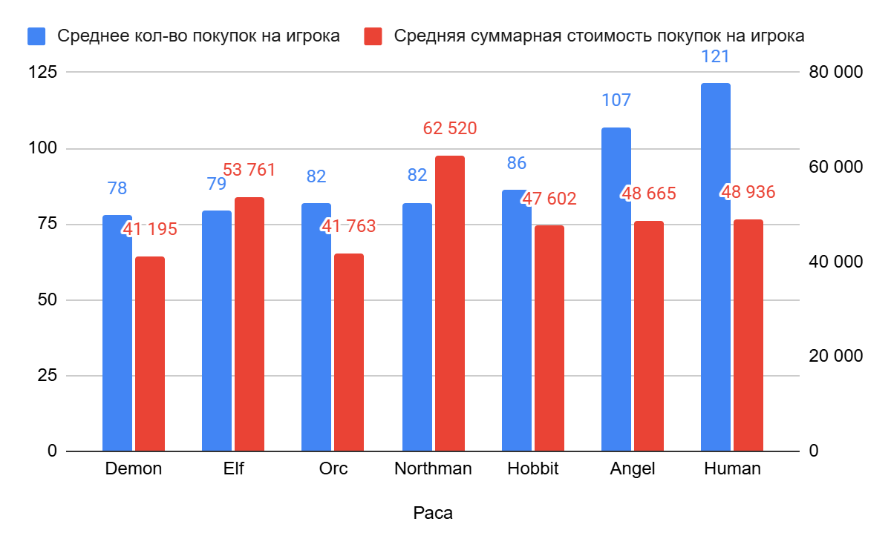

Гипотеза, что прохождение игры за персонажей разных рас требует примерно равного количества покупок эпических предметов, не подтверждается: игра за расы “Ангел” и “Человек” требует большего числа покупок, чем за другие расы. При этом суммарная стоимость покупок на одного игрока внутри расы не зависит от количества покупок. Таким образом, можно сделать вывод, что игра достаточно хорошо сбалансирована, и в ней нет слишком “лёгких” или “сложных” для прохождения рас.

Интересно, что среди игроков расы “Демон” минимальный процент покупателей, однако среди них самый высокий процент платящих покупателей. Стоит детальнее изучить данный вопрос, возможно, предметы для этой расы слишком дорогие, поэтому покупки совершают только те пользователи, которые изначально готовы вкладывать в игру деньги.

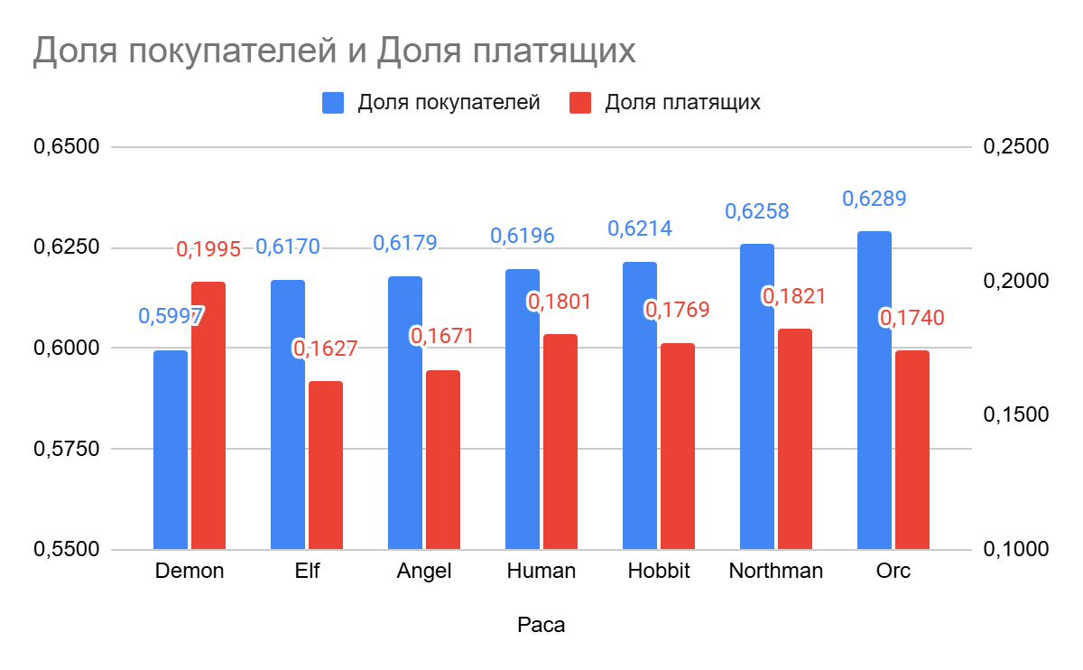

### 3. Общие выводы и рекомендации

В целом, резкого дисбаланса по покупательской активности по расам в результате исследования обнаружено не было. Однако стоит заметить, что при наименьшем количестве пользователей, играющих за персонажей расы “Демон”, доля платящих игроков внутри этой расы максимальна. Возможно, для увеличения прибыли, стоит провести какие-либо кампании для увеличения популярности данной расы.

Более 95% всех покупок приходятся на два предмета: Book of Legends и Bag of Holding. Похоже, что эти предметы универсальны для всех раз, поэтому пользуются высокой популярностью.

Стоит изучить причины возникновения покупок с нулевой стоимостью. Если это была рекламная компания с раздачей бесплатных предметов, то похоже, что она была успешной, поскольку только 1 пользователь, купивший предмет бесплатно, больше не совершал никаких внутриигровых покупок.